 | Министерство науки и высшего образования Российской Федерации  Федеральное государственное бюджетное образовательное учреждение  высшего образования  «Московский государственный технический университет  имени Н.Э. Баумана  (национальный исследовательский университет)»  (МГТУ им. Н.Э. Баумана)

ФАКУЛЬТЕТ | ИУ «Информатика и системы управления»

КАФЕДРА | ИУ-1 «Системы автоматического управления»

ОТЧЕТ
по лабораторной работе №1

по дисциплине
«Распознавание образов»

«Бинаризация и математическая морфология»

Выполнили: | Устинов Д.А.
Группа: | ИУ1-31М
Проверил: | Водопьянов В. С.

Работа выполнена: | 08/09/2026
Отчет сдан: | 08/09/2026
Оценка:

Москва 2026

Отчет по лабораторной работе № 1

Бинаризация и математическая морфология
Выполнили:
студенты гр. ИУ1-31М Устинов Д.А.
Проверил:
Водопьянов В. С.

- Цель работы
Исследование методов бинаризации и математической морфологии. Работа состоит из двух частей: бинаризация, фильтрация, разметка и характеристики бинарных объектов.

- Бинаризация, фильтрация, разметка.
Бинаризацией называют построение разметки изображения, при котором точки фона получают разметку «0», а точки объектов — «1». В простейшем случае выбирается порог бинаризации: если объект светлее фона, все точки с яркостью выше порога помечаются единицами, а ниже — нулями (если объект темнее фона — наоборот; разметку затем инвертируют, например imcomplement). Точки фона всегда должны быть помечены нулями, а точки объекта — единицами.
Наиболее широко используемый метод расчёта порога — метод Отсу: ищется такой порог, который при разбиении на фон и объект даёт минимальную сумму дисперсий яркостей отдельно точек фона и точек объекта (MATLAB graythresh(), OpenCV — флаг cv2.THRESH_OTSU).
Если освещённость верхней и нижней частей изображения сильно отличается (rice.png: гистограмма имеет три моды — светлый рис, тёмный рис + светлый фон, тёмный фон), глобальный порог неприменим. Применяется локальная бинаризация: изображение разбивается на области, и для каждой части порог (по Отсу) вычисляется отдельно, после чего результаты склеиваются.
Для автоматической машинной обработки используются белые объекты на чёрном фоне, а для оператора (на экране, в отчёте) — чёрные на белом.
Эрозия — удаление из объектов точек, лежащих на их границах; дилатация — добавление к объекту соседних точек фона. Операции задаются матрицей структурного элемента; для 8-соседства это квадратная матрица 3×3 из единиц (se=ones(3,3); в OpenCV — cv2.getStructuringElement).
Размыкание (эрозия, затем дилатация) размыкает перемычки, связывающие объекты, и удаляет шумовые точки фона, не затрагивая объект. Замыкание (дилатация, затем эрозия) удаляет шумовые области внутри объекта (ложные отверстия), не затрагивая фон. Функции: imopen/imclose (MATLAB), cv2.morphologyEx (OpenCV).
«Агрессивность» фильтрации регулируется размером структурного элемента: N×N удаляет шумовые элементы толщиной менее N. Другой способ — удаление объектов размером меньше заданного: bwareaopen(B, мин.размер) в MATLAB, remove_small_objects в skimage.
Разметка — операция, при которой точки каждого объекта получают разметку, равную номеру объекта; точки фона остаются нулями. Разметка позволяет отделить объекты друг от друга и анализировать их независимо: MATLAB bwlabel(), Python skimage.measure.label().
Число объектов равно максимальной метке. Копирование точек с нужной разметкой выполняется маской (MATLAB find(D==k), Python labeled==k).
Результат: Всего зёрен риса на изображении: 86. Найдено 10 склеенных объектов (номера: [15 17 19 21 22 30 31 39 47 59])

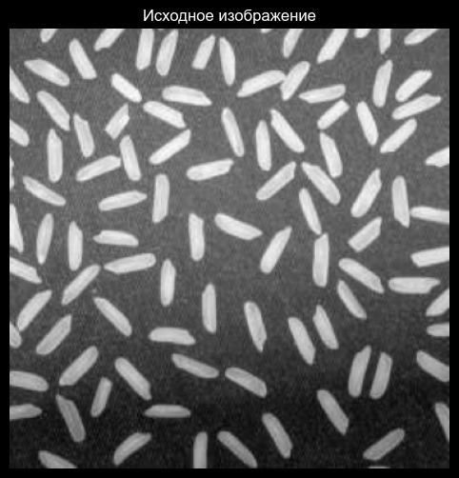
Рис. 1. Исходное изображение.

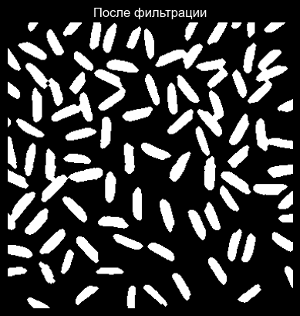
Рис. 2. Изображение после фильтрации.

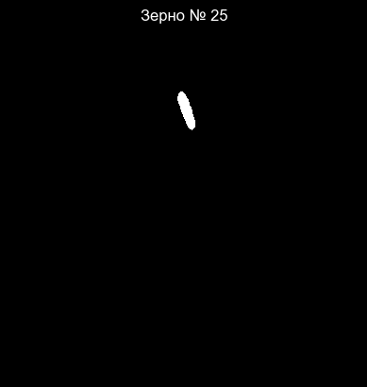
Рис. 3. Зерно № 25.
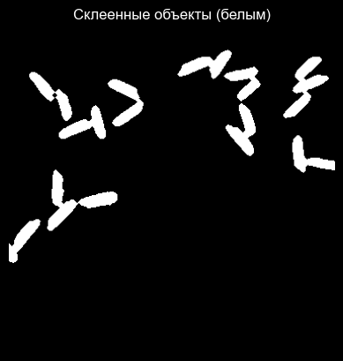
Рис. 4. Склеенные объекты, подлежащие разделению.

- Характеристики бинарных объектов.
Отверстия: число отверстий объекта выражается через число Эйлера e: для одного объекта holes = 1 − e (MATLAB regionprops(EulerNumber), Python skimage.measure.regionprops, поле euler_number). Границы: морфологические границы всегда непрерывны и замкнуты (bwperim в MATLAB; cv2.findContours в OpenCV). Скелетные линии — геометрическое место точек, равноудалённых от границ объекта; строятся bwmorph(D,skel,Inf); дефекты-шпоры удаляются операцией spur, альтернатива — операция thin, не образующая шпор. Центроидальный профиль — зависимость длины радиус-вектора из центра масс объекта к его границам от направления вектора; нормированный профиль инвариантен к масштабу, а к повороту — вплоть до циклического сдвига, что делает его удобным инструментом поиска и распознавания. Форма объекта определяется аппроксимацией контура методом Дугласа–Пекера: cv2.approxPolyDP(cnt, eps·peri, True); число вершин упрощённого многоугольника идентифицирует форму (5 вершин — пятиугольник и т.д.). Совместное использование признаков «число отверстий» (число Эйлера) и «число вершин» (аппроксимация контура) позволяет однозначно найти нужные детали и закрасить их наложением маски на цветное изображение.

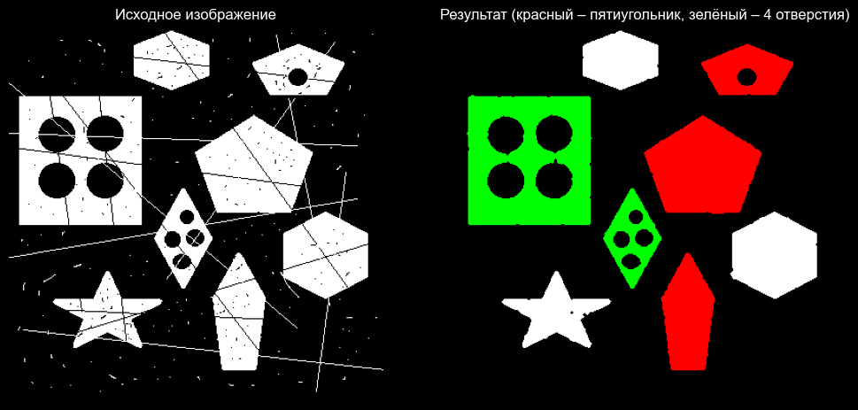
Рис. 8. Исходное изображение и результат детали.

- Выводы
В части 1 выполнена локальная бинаризация rice.png: из-за неравномерной освещённости глобальный порог (Отсу) неприменим, поэтому изображение разбито на две части, и порог Отсу вычислялся для каждой части отдельно — это устранило ложные метки фона в центре и потерю зёрен внизу. Морфологическая фильтрация (размыкание — удаление шумовых точек фона, замыкание — заполнение ложных отверстий, удаление объектов площадью < 30 px) позволила получить чистое бинарное изображение зёрен. Разметка (skimage.measure.label) дала количество зёрен: 86. Зерно № 25 (номер по журналу × 5) выведено на экран отдельной маской. Склеенные зёрна выявлены по аномалии площади: порог медиана + 2·MAD; найдено 10 таких объектов (номера 15, 17, 19, 21, 22, 30, 31, 39, 47, 59) — они подлежат разделению (например, эрозией или водораздельным методом). В части 2 вычислены характеристики бинарных объектов: число отверстий — через число Эйлера (holes = 1 − euler_number), число вершин — через аппроксимацию контура (Дуглас–Пекер). Пятиугольная деталь закрашена красным цветом, деталь с четырьмя отверстиями — зелёным; корректность анализа подтверждена печатью характеристик всех 8 объектов и итоговым изображением. Конвейер «бинаризация → морфологическая фильтрация → разметка → вычисление характеристик» является эффективным инструментом анализа и идентификации объектов на бинарных изображениях.

